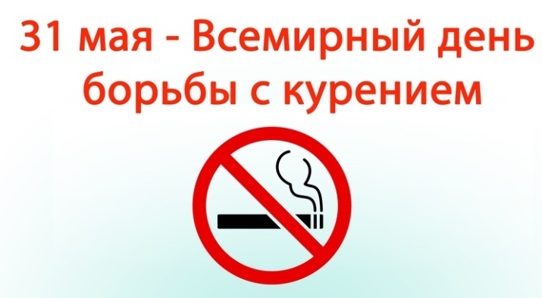
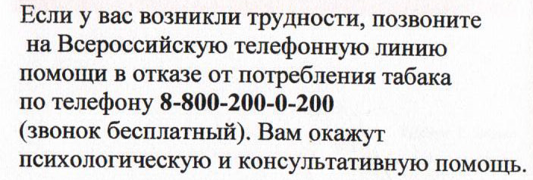


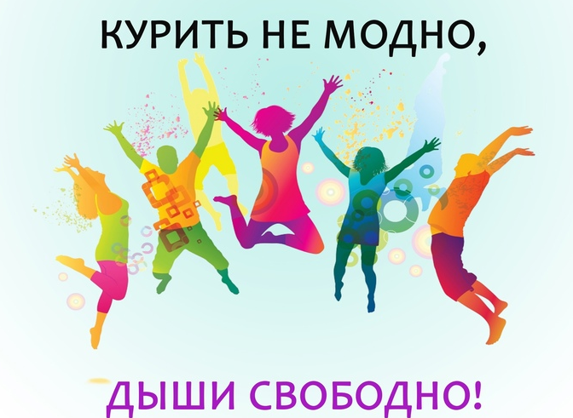

МАОУ «СОШ № 17 г. Улан-Удэ»
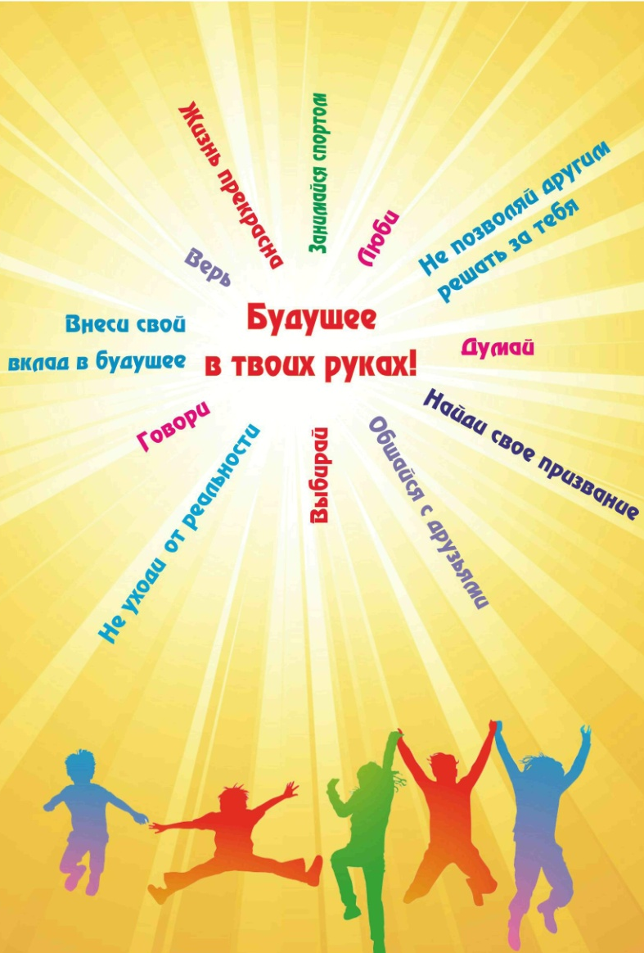

#яВыбираюЖизнь

г. Улан-Удэ
2023
КАК НЕ НАЧАТЬ КУРИТЬ В КОМПАНИИ?

Научись говорить
"НЕТ!"
- Спасибо. Мне это не нужно.
- Я не курю.
- Я и без этого прекръасно себя чувствую.
- Нет, это не для меня.
- Я даже пробовать не стану.
- Я -спортсмен. Я не курю.
- Нет, спасибо, мне не нравится запах(вкус)
- Нет, спасибо, у меня аллергия.
- Я не стану травиться этим.
- Мне это ничего не даст.
- Нет, спасибо, я хочу быть здоров.
- Нет, спасибо, мне не нужны неприятности.(с родителями,учителями,тренером)
- Нет, мне еще на тренировку сегодня.

КАК БРОСИТЬ КУРИТЬ?
- Бросить курить непросто, но легче, чем тебе кажется.
- Ты- сильнее, чем ты думаешь.
- Сильное желание закурить после того, как ты отказался от сигарет длится недолго (5-6 недель).
- Назначь день отказа от курения
- Избавься от всех сигарет и зажигалок
- Расскажи близким и друзьям о своём желании бросить курить и попроси их о поддержке и понимании
- Постарайся отвлекать себя от мыслей о курении (займись любимым делом , спортом или чем-то творческим)
- Пей больше чистой воды
- Расслабляйся! Чтобы уменьшить стрее медитируй, слушай музыку, прими ванну, почитай книжку.
- Сосчитай, сколько денег тебе удалось сэкономить при отказе от сигарет и купи себе что-нибудь в подарок.
